全国计算机技术与软件专业技术资格（水平）考试

2009年下半年 软件设计师 上午试卷
（考试时间 9 : 00～11 : 30 共 150 分钟）

请按下述要求正确填写答题卡

1. 在答题卡的指定位置上正确写入你的姓名和准考证号，并用正规 2B 铅笔在你写入的准考证号下填涂准考证号。
2. 本试卷的试题中共有 75 个空格，需要全部解答，每个空格 1 分，满分 75 分。
3. 每个空格对应一个序号，有 A、B、C、D 四个选项，请选择一个最恰当的选项作为解答，在答题卡相应序号下填涂该选项。
4. 解答前务必阅读例题和答题卡上的例题填涂样式及填涂注意事项。解答时用正规 2B 铅笔正确填涂选项，如需修改，请用橡皮擦干净，否则会导致不能正确评分。

例题
● 2009 年上半年全国计算机技术与软件专业技术资格（水平）考试日期是（88） 月 （89） 日。
（88）A. 3 B. 4 C. 5 D. 6
（89）A. 20 B. 21 C. 22 D. 23
因为考试日期是“5 月 20 日”，故（88）选 C，（89）选 A，应在答题卡序号 88 下对 C 填涂，在序号 89 下对 A 填涂（参看答题卡）。

●以下关于CPU的叙述中，错误的是（1)。
(1)A.CPU产生每条指令的操作信号并将操作信号送往相应的部件进行控制
B.程序计数器PC除了存放指令地址，也可以临时存储算术/逻辑运算结果
C.CPU中的控制器决定计算机运行过程的自动化
D.指令译码器是CPU控制器中的部件

●以下关于 CISC (Complex Instruction Set Computer,复杂指令集计算机）和 RISC (Reduced Instruction Set Computer,精简指令集计算机）的叙述中，错误的是（2)。
(2) A.在CISC中，其复杂指令都采用硬布线逻辑来执行
B.采用CISC技术的CPU,其芯片设计复杂度更髙
C.在RISC中，更适合采用硬布线逻辑执行指令
D.采用RISC技术，指令系统中的指令种类和寻址方式更少

●浮点数的一般表示形式为N = 2ExF，其中E为阶码，F为尾数。以下关于浮点表示的叙述中，错误的是（3)。两个浮点数进行相加运算，应首先（4)。
(3) A.阶码的长度决定浮点表示的范围，尾数的长度决定浮点表示的精度
B.工业标准IEEE754浮点数格式中阶码采用移码、尾数采用原码表示
C.规格化指的是阶码采用移码、尾数采用补码
D.规格化表示要求将尾数的绝对值限定在区间[0.5, 1)
(4) A.将较大的数进行规格化处理 B.将较小的数进行规格化处理
C.将这两个数的尾数相加 D.统一这两个数的阶码

●以下关于校验码的叙述中，正确的是（5)。
(5) A.海明码利用多组数位的奇偶性来检错和纠错
B.海明码的码距必须大于等于1
C.循环冗余校验码具有很强的检错和纠错能力
D.循环冗余校验码的码距必定为1

●以下关于Cache的叙述中，正确的是（6)。
(6) A.在容量确定的情况下，替换算法的时间复杂度是影响Cache命中率的关键因素
B.Cache的设计思想是在合理成本下提高命中率
C.Cache的设计目标是容量尽可能与主存容量相等
D.CPU中的Cache容量应大于CPU之外的Cache容量

●网络安全体系设计可从物理线路安全、网络安全、系统安全、应用安全等方面来进行，其中，数据库容灾属于（7)。
(7) A.物理线路安全和网络安全 B.应用安全和网络安全
C.系统安全和网络安全 D.系统安全和应用安全

●包过滤防火墙对数据包的过滤依据不包括（8)。

(8)A.源IP地址 B.源端口号 C.MAC地址 D.目的IP地址

●某网站向CA申请了数字证书，用户通过（9)来验证网站的真伪。

(9)A.CA的签名 B.证书中的公钥 C.网站的私钥 D.用户的公钥

●下列智力成果中，能取得专利权的是（10)。

(10)A.计算机程序代码 B.游戏的规则和方法
C.计算机算法 D.用于控制测试过程的程序

●软件权利人与被许可方签订一份软件使用许可合同。若在该合同约定的时间和地域范围内，软件权利人不得再许可任何第三人以此相同的方法使用该项软件，但软件权利人可以自己使用，则该项许可使用是（11)。
(11)A.独家许可使用 B.独占许可使用 C.普通许可使用 D.部分许可使用

●多媒体中的“媒体”有两重含义，一是指存储信息的实体；二是指表达与传递信息的载体。(12)是存储信息的实体。

(12)A.文字、图形、磁带、半导体存储器 B.磁盘、光盘、磁带、半导体存储器C.文字、图形、图像、声音 D.声卡、磁带、半导体存储器

●RGB8:8:8表示一帧彩色图像的颜色数为（13)种。

(13)A.23 B.28 C.224 D.2512

●位图与矢量图相比，位图（14)。
(14)A.占用空间较大，处理侧重于获取和复制，显示速度快
B.占用空间较小，处理侧重于绘制和创建，显示速度较慢
C.占用空间较大，处理侧重于获取和复制，显示速度较慢
D.占用空间较小，处理侧重于绘制和创建，显示速度快

●在采用结构化方法进行系统分析时，根据分解与抽象的原则，按照系统中数据处理的流程，用 (15)来建立系统的逻辑模型，从而完成分析工作。

(15)A.E-R 图 B.数据流图 C.程序流程图 D.软件体系结构

●面向对象开发方法的基本思想是尽可能按照人类认识客观世界的方法来分析和解决问题，(16)方法不属于面向对象方法。
(16)A.Booch B.Coad C.OMT D.Jackson

●确定构建软件系统所需要的人数时，无需考虑（17)。

(17)A.系统的市场前景 B.系统的规模

C.系统的技术复杂性 D.项目计划

●一个项目为了修正一个错误而进行了变更。但这个错误被修正后，却引起以前可以正确运行的代码出错。(18)最可能发现这一问题。

(18)A.单元测试 B.接受测试 C.回归测试 D.安装测试

●风险预测从两个方面评估风险，即风险发生的可能性以及（19)。

(19)A.风险产生的原因 B.风险监控技术

C.风险能否消除 D.风险发生所产生的后果

●许多程序设计语言规定，程序中的数据都必须具有类型，其作用不包括（20)。

(20)A.便于为数据合理分配存储单元

B.便于对参与表达式计算的数据对象进行检查
C.便于定义动态数据结构
D.便于规定数据对象的取值范围及能够进行的运算

●以下关于C/C++语言指针变量的叙述中，正确的是（21)。

(21)A.指针变量可以是全局变量也可以是局部变量
B.必须为指针变量与指针所指向的变量分配相同大小的存储空间
C.对指针变量进行算术运算是没有意义的
D.指针变量必须由动态产生的数据对象来赋值

●将高级语言源程序翻译为机器语言程序的过程中常引入中间代码。以下关于中间代码的叙述中，错误的是（22)。

(22)A.不同的高级程序语言可以产生同一种中间代码
B.使用中间代码有利于进行与机器无关的优化处理
C.使用中间代码有利于提高编译程序的可移植性
D.中间代码与机器语言代码在指令结构上必须一致

●操作系统是裸机上的第一层软件，其他系统软件(如（23)等)和应用软件都是建立在操作系统基础上的。下图①②③分别表示（24)。
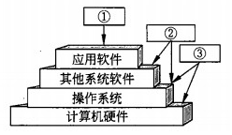

(23)A.编译程序、财务软件和数据库管理系统软件
B.汇编程序、编译程序和Java解释器
C.编译程序、数据库管理系统软件和汽车防盗程序
D.语言处理程序、办公管理软件和气象预报软件
(24)A.应用软件开发者、最终用户和系统软件开发者

B.应用软件开发者、系统软件开发者和最终用户
C.最终用户、系统软件开发者和应用软件开发者
D.最终用户、应用软件开发者和系统软件开发者

●进程PI、P2、P3和P4的前趋图如下：
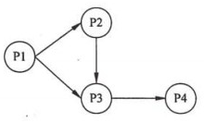
若用PV操作控制这几个进程并发执行的过程，则需要设置4个信号量SI、S2、S3 和S4,且信号量初值都等于零。下图中a和b应分别填写（25)，c和d应分别填写(26)。
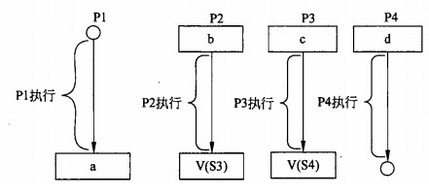
(25)A.P(S1) P(S2) 和 P(S3) B.P(S1) P(S2) 和 V(S1)
C.V(S1) V(S2) 和 P(S1) D.V(S1) V(S2) 和 V(S3)
(26)A.P(S1) P(S2) 和 P(S4) B.P(S2) P(S3) 和 P(S4)
C.V(S1) V(S2) 和 V(S4) D.V(S2) V(S3) 和 V(S4)

●若系统正在将（27)文件修改的结果写回磁盘时系统发生崩溃，则对系统的影响相对较大。

(27)A.空闲块 B.目录 C.用户数据 D.用户程序

●UNIX系统釆用直接、一级、二级和三级间接索引技术访问文件，其索引结点有13 个地址项（i_addr[0]〜i_addr[12])。如果每个盘块的大小为1KB，每个盘块号占4B，则进程A访问文件F中第11264字节处的数据时，(28)。

(28)A.可直接寻址 B.需要一级间接寻址

C.需要二级间接寻址 D.需要三级间接寻址

●软件能力成熟度模型（CMM)的第4级（已管理级）的核心是（29)。

(29)A.建立基本的项目管理和实践来跟踪项目费用、进度和功能特性

B.组织具有标准软件过程
C.对软件过程和产品都有定量的理解和控制
D.先进的新思想和新技术促进过程不断改进

●软件系统设计的主要目的是为系统制定蓝图，(30)并不是软件设计模型所关注的。
(30)A.系统总体结构 B.数据结构 C.界面模型 D.项目范围

●ISO/IEC9126软件质量模型中，可靠性质量特性包括多个子特性。一软件在故障发生后，要求在90秒内恢复其性能和受影响的数据，与达到此目的有关的软件属性为（31)子特性。

(31)A.容错性 B.成熟性 C.易恢复性 D.易操作性

●某程序的程序图如下所示，运用McCabe度量法对其进行度量，其环路复杂度是(32)。
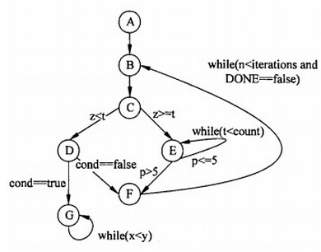

(32)A.2 B.3 C.4 D.5

●系统开发计划用于系统开发人员与项目管理人员在项目期内进行沟通,它包括（33 ) 和预算分配表等。

(33)A.PERT图 B.总体规划 C.测试计划 D.开发合同

●改正在软件系统开发阶段已经发生而系统测试阶段还没有发现的错误，属于(34)维护。

(34)A.正确性 B.适应性 C.完善性 D.预防性

●某系统重用了第三方组件（但无法获得其源代码)，则应采用（35)对组件进行测试。

(35)A.基本路径覆盖 B.分支覆盖 C.环路覆盖 D.黑盒测试

●极限编程（XP)由价值观、原则、实践和行为四个部分组成，其中价值观包括沟通、简单性、(36)。
(36)A.好的计划 B.不断的发布 C.反馈和勇气 D.持续集成

●以下关于类和对象的叙述中，错误的是（37)。

(37)A.类是具有相同属性和服务的一组对象的集合
B.类是一个对象模板，用它仅可以产生一个对象
C.在客观世界中实际存在的是类的实例，即对象
D.类为属于该类的全部对象提供了统一的抽象描述

●(38)是把对象的属性和服务结合成一个独立的系统单元，并尽可能隐藏对象的内部细节；(39)是指子类可以自动拥有父类的全部属性和服务:(40)是对象发出的服务请求，一般包含提供服务的对象标识、服务标识、输入信息和应答信息等。

(38)A.继承 B.多态 C.消息 D.封装

(39)A.继承 B.多态 C.消息 D.封装

(40)A.继承 B.多态 C.消息 D.封装

●以下关于面向对象分析的叙述中，错误的是（41)。

(41)A.面向对象分析着重分析问题域和系统责任
B.面向对象分析需要考虑系统的测试问题
C.面向对象分析忽略与系统实现有关的问题
D.面向对象分析建立独立于实现的系统分析模型

●以下关于面向对象设计的叙述中，错误的是（42)。
(42)A.高层模块不应该依赖于底层模块 B.抽象不应该依赖于细节
C.细节可以依赖于抽象 D.高层模块无法不依赖于底层模块

●采用（43)设计模式可保证一个类仅有一个实例;采用（44)设计模式可将对象组合成树形结构以表示“部分-整体”的层次结构，使用户对单个对象和组合对象的使用具有一致性；采用（45)设计模式可动态地给一个对象添加一些额外的职责。

(43)A.命令（Command) B.单例（Singleton)

C.装饰（Decorate) D.组合（Composite)

(44)A.命令（Command) B.单例 (Singleton)
C.装饰（Decorate) D.组合 (Composite)

(45)A.命令（Command) B.单例 (Singleton)

C.装饰（Decorate) D.组合 (Composite)

●下列UML类图表示的是(46)设计模式。该设计模式中，(47)。
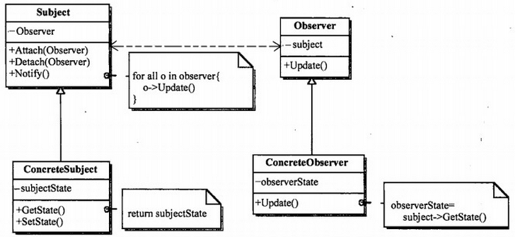
(46)A.备忘录（Memento) B.策略（Strategy)
C.状态（State) D.观察者（Observer)

(47)A.一个Subject对象可对应多个Observer对象
B.Subject 只能有一个ConcreteSubject 子类
C.Observer 只能有一个ConcreteObserver 子类
D.一个Subject对象必须至少对应一个Observer对象

●以下关于编译系统对某高级语言进行翻译的叙述中，错误的是（48)。

(48)A.词法分析将把源程序看作一个线性字符序列进行分析
B.语法分析阶段可以发现程序中所有的语法错误
C.语义分析阶段可以发现程序中所有的语义错误
D.目标代码生成阶段的工作与目标机器的体系结构相关

●若一个程序语言可以提供链表的定义和运算，则其运行时的（49)。
(49)A.数据空间适合采用静态存储分配策略 B.数据空间必须采用堆存储分配策略
C.指令空间需要采用栈结构 D.指令代码必须放入堆区

●由某上下文无关文法M[S]推导出某句子的分析树如下图所示，则错误的叙述是 (50)。
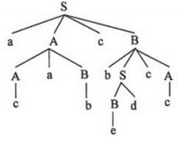

(50)A.该文法推导出的句子必须以“a”开头

B.acabcbdcc是该文法推导出的一个句子
C.“S->aAcB”是该文法的一个产生式
D.a、b、c、d属于该文法的终结符号集

●假设有学生S (学号，姓名，性别，入学时间，联系方式)，院系D (院系号，院系 名称，电话号码，负责人）和课程C (课程号，课程名）三个实体，若一名学生属于一个院系，一个院系有多名学生：一名学生可以选择多门课程，一门课程可被多名学生选择，则图中（a)和（b)分别为（51)联系。假设一对多联系不转换为一个独立的关系模式，那么生成的关系模式（52)。
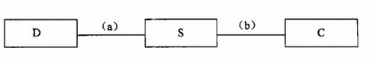

(51)A. B.

C. D.

(52)A.S中应加入关系模式D的主键 B.S中应加入关系模式C的主键
C.D中应加入关系模式S的主键 D.C中应加入关系模式S的主键

●软硬件故障常造成数据库中的数据破坏。数据库恢复就是（53)。

(53)A.重新安装数据库管理系统和应用程序

B.重新安装应用程序，并将数据库做镜像
C.重新安装数据库管理系统，并将数据库做镜像
D.在尽可能短的时间内，把数据库恢复到故障发生前的状态

●设有员工实体Emp (员工号，姓名，性别，年龄，出生年月，联系方式，部门号），其中“联系方式”要求记录该员工的手机号码和办公室电话，部门号要求参照另一部门实体Dept的主码“部门号”。Emp实体中存在派生属性和多值属性：(54)；对属性部门号应该进行（55)约束；可以通过命令（56)修改表中的数据。

(54)A.年龄和出生年月 B.年龄和联系方式
C.出生年月和联系方式 D.出生年月和年龄
(55)A.非空主键 B.主键 C.外键 D.候选键

(56)A.INSERT B.DELETE C.UPDATE D.MODIFY

●已知一个二叉树的先序遍历序列为①、②、③、④、⑤，中序遍历序列为②、①、 ④、③、⑤，则该二叉树的后序遍历序列为（57)。对于任意一棵二叉树，叙述错误的是（58）。
(57)A.②、 ③、 ①、 ⑤、 ④ B.①、 ②、 ③、 ④、 ⑤
C.②、 ④、 ⑤、 ③、 ① D.④、 ⑤、 ③、 ②、 ①

(58)A.由其后序遍历序列和中序遍历序列可以构造该二叉树的先序遍历序列
B.由其先序遍历序列和后序遍历序列可以构造该二叉树的中序遍历序列
C.由其层序遍历序列和中序遍历序列可以构造该二叉树的先序遍历序列
D.由其层序遍历序列和后序遍历序列不能构造该二叉树的中序遍历序列

●邻接矩阵和邻接表是图（网）的两种基本存储结构，对于具有n个顶点、e条边的图，(59)。

(59)A.进行深度优先遍历运算所消耗的时间与采用哪一种存储结构无关
B.进行广度优先遍历运算所消耗的时间与采用哪一种存储结构无关
C.采用邻接表表示图时，查找所有顶点的邻接顶点的时间复杂度为O(n*e)
D.采用邻接矩阵表示图时，查找所有顶点的邻接顶点的时间复杂度为O(n2)

●单向链表中往往含有一个头结点，该结点不存储数据元素，一般令链表的头指针指向该结点，而该结点指针域的值为第一个元素结点的指针。以下关于单链表头结点的叙述中，错误的是（60)。
(60)A.若在头结点中存入链表长度值，则求链表长度运算的时间复杂度为O(1)
B.在链表的任何一个元素前后进行插入和删除操作可用一致的方式进行处理
C.加入头结点后，代表链表的头指针不因为链表为空而改变
D.加入头结点后，在链表中进行查找运算的时间复杂度为O(1)

●对于长度为m (m>l)的指定序列，通过初始为空的一个栈、一个队列后，错误的叙述是（61)。

(61)A.若入栈和入队的序列相同，则出栈序列和出队序列可能相同
B.若入桟和入队的序列相同，则出栈序列和出队序列可以互为逆序
C.入队序列与出队序列关系为1:1，而入栈序列与出栈序列关系是1:n(n≥1)
D.入栈序列与出栈序列关系为1:1，而入队序列与出队序列关系是1:n(n≥1)

●字符串采用链表存储方式时，每个结点存储多个字符有助于提高存储密度。若采用结点大小相同的链表存储串，在串比较、求子串、串连接、串替换等串的基本运算中，(62)。

(62)A.进行串的比较运算最不方便 B.进行求子串运算最不方便
C.进行串连接最不方便 D.进行串替换最不方便

●某算法的时间复杂度表达式为T(n)=an2+bnlgn+cn+d，其中，n为问题的规模，a、b、c和d为常数，用O表示其渐近时间复杂度为（63)。
(63)A.O(n2) B.O(n) C.O(nlgn) D.O(1)

●以下关于快速排序算法的描述中，错误的是（64)。在快速排序过程中，需要设立基准元素并划分序列来进行排序。若序列由元素{12,25,30,45,52,67,85}构成，则初始排列为(65) 时，排序效率最高（令序列的第一个元素为基准元素）。

(64)A.快速排序算法是不稳定的排序算法
B.快速排序算法在最坏情况下的时间复杂度为O(nlgn)
C.快速排序算法是一种分治算法
D.当输入数据基本有序时，快速排序算法具有最坏情况下的时间复杂度
(65)A.45,12,30,25,67,52,85 B.85,67,52,45,30,25,12
C.12,25,30,45,52,67,85 D.45,12,25,30,85,67,52

●下列网络互连设备中，属于物理层的是（66)，属于网络层的是（67)。

(66)A.中继器 B.交换机 C.路由器 D.网桥
(67)A.中继器 B.交换机 C.路由器 D.网桥

●下图是HTML文件test.html在IE中的显示效果，实现图中①处效果的HTML语句是(68)，实现图中②处效果的HTML语句是（69),实现图中③处效果的HTML 语句是（70)。
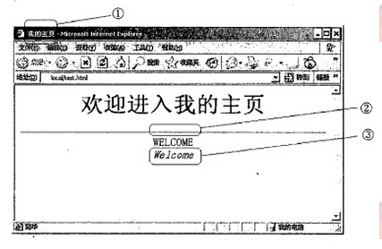
(68)A.<TITLE>我的主页</TITLE> B.<HEAD>我的主页</HEAD >
C.<BODY>我的主页</BODY > D.<H1>我的主页</Hl>

(69)A.<HR> B.<LINE></LINE > C.<CELL></CELL > D.<TR></TR >

(70)A.<B>Welcome</B> B.<UL>Welcome</UL>

C.<I>Welcome</I> D.<H>Welcome</H>

●Why is (71) fun? What delights may its practitioner expect as his reward? First is the sheer joy of making things. As the child delights in his mud pie, so the adult enjoys building things, especially things of his own design. Second is the pleasure of making things that are usefixl to other people. Third is the fascination of fashioning complex puzzle-like objects of interlocking moving parts and watching them work in subtle cycles, playing out the consequences of principles built in from the beginning. Fourth is the joy of always learning, which springs from the (72) nature of the task. In one way or another the problem is ever new, and its solver learns something: sometimes (73) ，sometimes theoretical, and
sometimes both. Finally, there is the delight of working in such a tractable medium. The (74) , like the poet, works only slightly removed from pure thought-stuff. Few media of creation are so flexible, so easy to polish and rework, so readily capable of realizing grand conceptual structures.
Yet the program (75) , unlike the poet's words, is real in the sense that it moves and works, producing visible outputs separate from the construct itself. It prints results, draws pictures, produces sounds, moves arms. Programming then is fun because it gratifies creative longings built deep within us and delights sensibilities we have in common with all men.

(71)A.programming B.composing C.working D.writing

(72)A.repeating B.basic C.non-repeating D.advance

(73)A.semantic B.practical C.lexical D.syntactical

(74)A.poet B.architect C.doctor D.programmer

(75)A.construct B.code C.size D.scale

